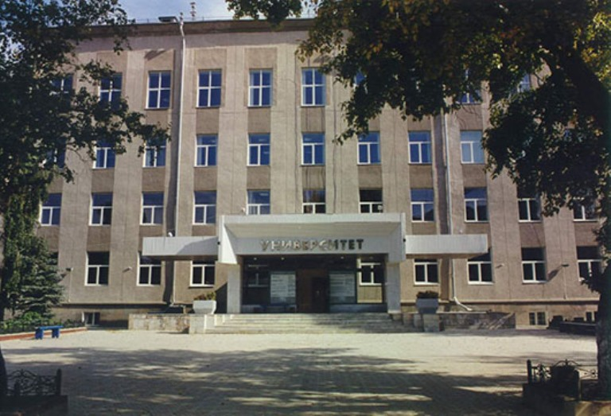
www.utmn.ru
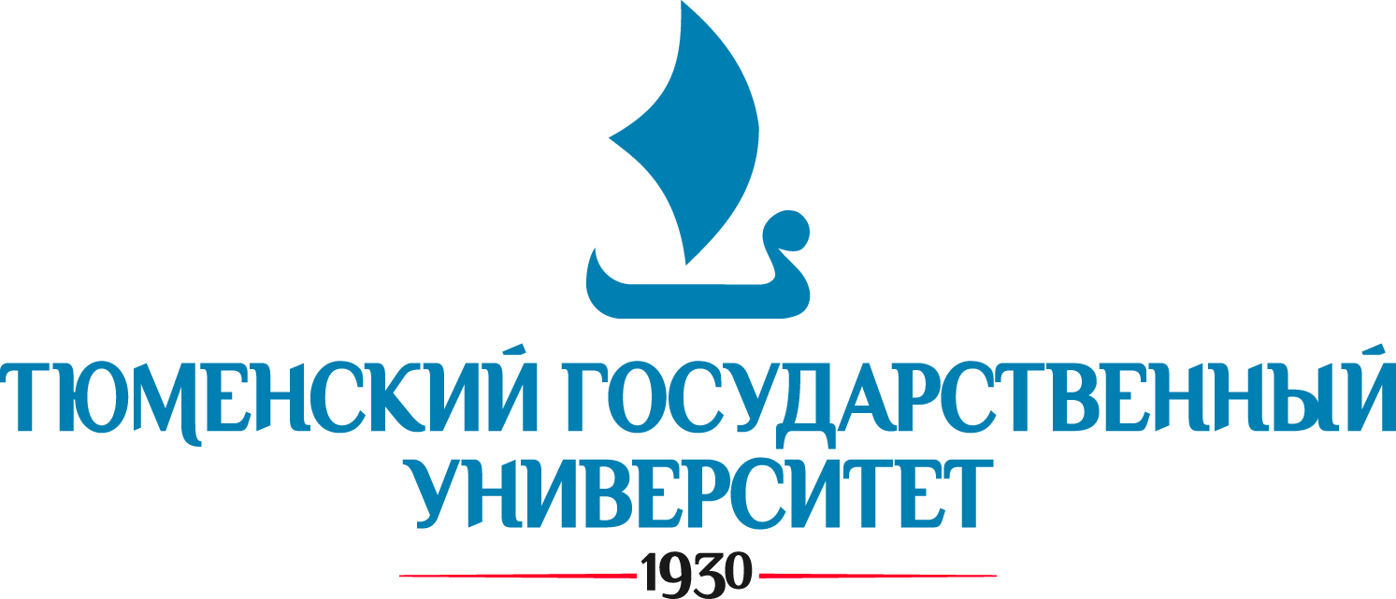
Ректор университета
Фальков
Валерий Николаевич
Телефон: (3452) 59 74 44
Эл. почта: rector@utmn.ru

Лицензия рег. № 2481 серия 90Л01 № 0009552 от 22.11.2016 г. действительна бессрочно
Аккредитация от 07.02.2017 № 2494, серия 90А01 № 0002620, действительна по 24.07.2021 г.

Тюменский государственный университет был создан в 1930 году и является одним из лучших вузов России, вуз готовит профессионалов во всех сферах экономики и финансов, управления, юриспруденции для дальнейшей работы в компаниях всех форм собственности.
Срок обучения в университете 3–5 лет в зависимости от выбранной формы обучения и базового образования.
Институт дистанционного образования является подразделением Тюменского государственного университета и позволяет студентам получить высшее и второе высшее образование заочной формы обучения с применением дистанционных образовательных технологий. Новейшие технологии обучения в сочетании с современным техническим оснащением дают возможность подготовить специалистов, отвечающих самым высоким требованиям рынка труда.

Полное наименование образовательной организации: Федеральное государственное автономное образовательное учреждение высшего образования «Тюменский государственный университет»
Сокращенное наименование образовательной организации: ФГАОУ ВО «ТюмГУ»

Местонахождение образовательной организации:
625003, Уральский федеральный округ, Тюменская область, г. Тюмень, Володарского, д. 6
Контактная информация:
Институт дистанционного образования ТюмГУ:
ул. Ленина 23, г. Тюмень
+7 (3452) 59-76-79
8 800 200-77-11 для абитуриентов:
(бесплатный по России

